Programa vocacional desde la aplicación Insitu a estudiantes de enseñanza media.
Colegio Ford College
Arica
Región XV de Arica y Parinacota

Yo, Lily Pérez San Martín, Senadora de la República, apoyo al proyecto de ley “Programa vocacional desde la aplicación insitu a estudiantes de enseñanza media”, dando mi patrocinio al grupo DELIBERA del colegio Ford College Arica; torneo organizado por el Congreso Nacional.

A través de la presente, recalco mi apoyo
Se despide atentamente
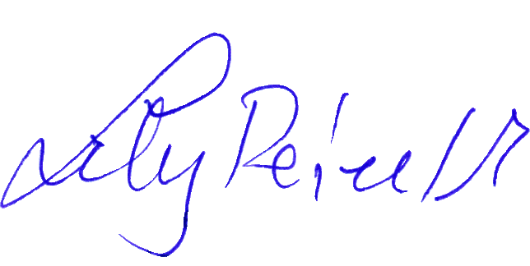

__________________________
Firma y timbre de la autoridad

________________________
Programa sin fines de lucro

